 

**Литературный дайджест**

**Март 2020 г.**

**Новости:**

1. **«Кризис должен подтолкнуть нас к чтению» - обращение президента РКС Сергея Степашина**
2. **Авторы «Редакции Елены Шубиной» (Издательство «АСТ») Гузель Яхина и Ольга Славникова получили Премию Правительства РФ в области культуры**

# Крупнейшие издательства образовательной литературы открыли бесплатный онлайн-доступ к своим учебникам

# Storytel, «Литрес» и издательство «Альпина» открыли бесплатный доступ к книгам

1. **Региональные новости:**
   1. **В апрельском номере журнала «Университетская книга» планируется к выходу интервью губернатора Владимирской области Владимира Сипягина**
   2. **В Казани стартовал «Марафон добра для сельских библиотек»**

**«Кризис должен подтолкнуть нас к чтению» - обращение президента РКС Сергея Степашина**

Уважаемые коллеги!

На фоне отмен большого количества массовых мероприятий из-за вспышки коронавируса и объявления пандемии многие жители нашей страны отправлены на карантин. Правительством принимаются меры, призванные защитить наших граждан. Многие российские компании делают всё от них зависящее, чтобы поддержать население.

Аэрофлот выступил с инициативой поддержать своих пассажиров, разработав специальные проекты, Министерство здравоохранения будет оплачивать авансом больничные листы гражданам, российские онлайн-кинотеатры открыли бесплатные подписки.

Но помимо фильмов и интернета у нас есть книги, это нельзя забывать. Я всегда обращал особое внимание на семейное чтение и говорил о важности семейного чтения – необходимо вернуть книгу в семью. Давайте и мы, книжники, постараемся найти решения в духе сотрудничества с учётом отраслевых интересов и потребностей наших читателей. И в этот тяжёлый период карантина и нахождения дома большинства семей, напомним им о книгах. О любых книгах: бумажных, электронных, аудиокнигах. О том, что читать – это захватывающе и интересно, ведь зачастую люди ссылались на отсутствие времени.

Любая ваша акция, реализованная в этом направлении, сможет напомнить людям о том, как познавательно чтение. Особенно обращаюсь к коллегам – владельцам книжных интернет-магазинов. Прошу разработать акции и увеличить, по возможности, количество книг, предоставляемых населению бесплатно. Я уверен, что это сможет привлечь новых читателей и поможет нашим согражданам пережить это непростое время!

Президент Российского книжного союза **Сергей Степашин**

**Авторы «Редакции Елены Шубиной» (Издательство «АСТ») Гузель Яхина и Ольга Славникова получили Премию Правительства РФ в области культуры**

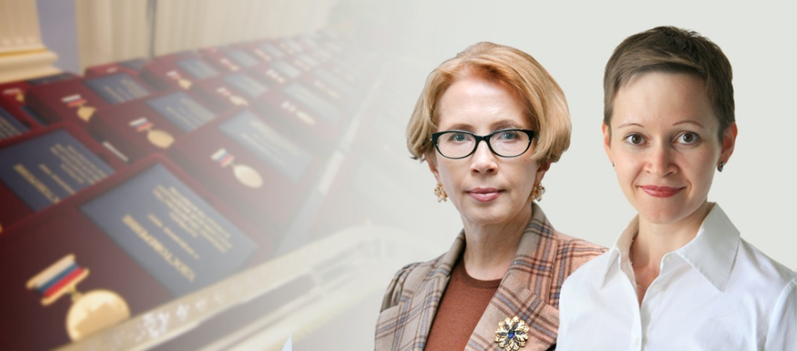

Авторы «Редакции Елены Шубиной» **Гузель Яхина** («Зулейха открывает глаза») и **Ольга Славникова** («Прыжок в длину») получили Премию Правительства РФ в области культуры за 2019 год.

Премии присуждаются деятелям и работникам культуры за наиболее талантливые произведения в области литературы, изобразительного, декоративно-прикладного, музыкального, театрального, циркового и аудиовизуального искусства, архитектуры и дизайна, за выдающуюся просветительскую деятельность в сфере культуры, а также за создание наиболее талантливых творческих проектов и произведений для детей и юношества.

Распоряжение о вручении премий подписал 2 марта премьер-министр Михаил Мишустин. Наряду с Яхиной и Славниковой премии в этом году удостоились продюсеры фильма «Движение вверх» **Леонид Верещагин и Никита Михалков**, актер **Владимир Машков**, телеведущая **Дарья Златопольская**, пианист **Борис Березовский**, директор Санкт-Петербургского музея театрального и музыкального искусства **Наталья Метелица**, актеры **Валерий Афанасьев**, **Василий Бочкарев** и режиссер-постановщик **Владимир Бейлис**. Размер премии составил **2 миллиона рублей**.

# Крупнейшие издательства образовательной литературы открывают бесплатный онлайн-доступ к своим учебникам



В связи с рекомендациями Минпросвещения России о введении карантина и временном переходе школ на дистанционное обучение корпорация **«Российский учебник»** открыла бесплатный доступ к электронным формам учебников издательств **«ДРОФА» и «ВЕНТАНА-ГРАФ»** на образовательной онлайн-платформе **LECTA**. Доступ распространяется на все электронные формы учебников (ЭФУ) и онлайн-сервисы **«Классная работа» и «Атлас+»**. Кроме того, сотрудники «Российского учебника» оказывают методическую поддержку педагогам повопросам организации образовательного процесса в школах на весь период карантина по электронной почте [help@rosuchebnik.ru](mailto:help@rosuchebnik.ru).

Для получения бесплатного доступа к ЭФУ и сервисам LECTA:

1.Зарегистрируйтесь на сайте<https://lecta.rosuchebnik.ru/>. Обратите внимание: на сайтах <lecta.rosuchebnik.ru> и <rosuchebnik.ru>единый личный кабинет. Если вы уже зарегистрированы на сайте «Российского учебника», используйте те же логин и пароль для входа на сайт LECTA.

2. **УчимсяДома** – код активации.

3. Загрузите необходимые учебники в электронной форме из каталога на 30 календарных дней.

Коллекция методических материалов и сервисов:

* электронные учебники на LECTA;
* онлайн-трансляции и вебинары;
* курсы повышения квалификации;
* сервисы «Классная работа» и «Атлас +»;
* наглядные материалы; рабочие программы;
* статьи и видео для подготовки к ЕГЭ, ОГЭ, ВПР.

Подробнее на  <https://rosuchebnik.ru/news/vospolzuytes-besplatnym-dostupom-k-efu-na-platforme-lecta/>

# Storytel, «Литрес» и издательская группа «Альпина» открыли бесплатный доступ к книгам

Сервис аудиокниг **Storytel** заявил, что на фоне пандемии коронавируса COVID-19 всем новым пользователям откроет бесплатный доступ на **30 дней ко всей библиотеке аудиосервиса**, а также сделает бесплатными подкасты собственного производства на онлайн-платформах SoundCloud, в подкастах Apple, на «Яндекс Музыке» и «Google подкастах».

Проект **«Литрес: Библиотека»**, с помощью которого государственные библиотеки могут выдавать электронные и аудиокниги, в свою очередь, предоставил бесплатный доступ к **50 тыс. произведений из каталога «Литрес**», сервиса электронных и аудиокниг. Планируется, что доступ будет открыт, пока не закончится запрет на посещение библиотек из-за распространения коронавируса.

Также до конца апреля Издательская группа**«Альпина»** открывает доступ к **70 электронным книгам.**

Чтобы получить доступ к книгам, нужно зайти на сайт [«Альпина.Книги»](https://ebook.alpina.ru/) или скачать приложение ([Android](https://play.google.com/store/apps/details?id=ru.alpina.alpina_retail&referrer=af_tranid%3DEQMDNP1Bu7UB1XdvejyhUQ%26pid%3Dsmartbannerebook%26af_web_id%3D0343cb9a-e1f0-4a99-acca-1b02279f2e7b-c), [IOS](https://apps.apple.com/ru/app/id429622051?mt=8)). После регистрации необходимо добавить промокод **GIFT_STAYHOME**. После этого статут доступны **70 бесплатных книг** на самые разные темы — от прокачки памяти до религиоведения. Посмотреть все книги можно в [специальной подборке](https://ebook.alpina.ru/category/2116/bestsellers)*.



**Как добавить промокод в приложении на Android:**

1. Перейдите в раздел «Моя коллекция».

2. Нажмите на аватар в правом верхнем углу.

3. Выберите пункт «Ввести промокод».

**Как добавить промокод в приложении на IOS:**

1. Откройте приложение.

2. Введите промокод в строке поиска на главной странице приложения (Витрина).

3. Подтвердите ввод.

**«Альпина»: Не выходите из дома и берегите себя!**

*Книги будут доступны для бесплатного чтения только после добавления промокода.

**Региональные новости:**

**В апрельском номере журнала «Университетская книга» планируется к выходу интервью губернатора Владимирской области Владимира Сипягина**

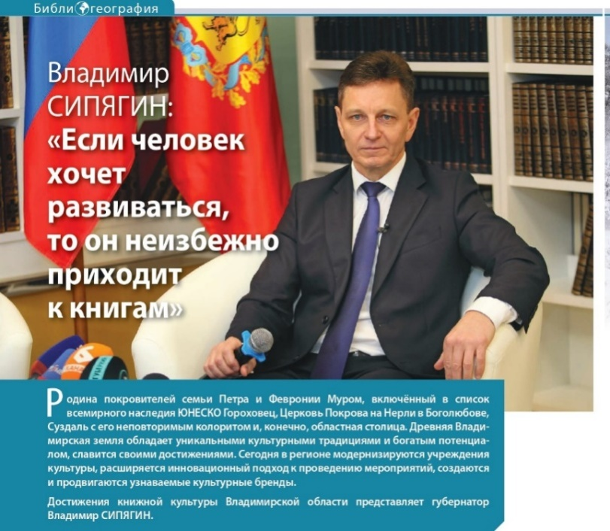

*«Если человек хочет развиваться, то он неизбежно приходит к книгам»* - Владимир Сипягин, Губернатор Владимирской области.

В новом, апрельском выпуске журнала **«Университетская книга»** планируется к выходу большое интервью Губернатора Владимирской области Владимира Сипягина. В тематической рубрике «БиблиоГеография» глава региона от «первого лица» рассказал об опыте Владимирской области в сфере развития читательской инфраструктуры, поддержке книги и чтения. Кроме того, Владимир Владимирович рассказал о месте книги в его жизни, поделился личными предпочтениями и порекомендовал читателям вновь и вновь обращаться к школьной программе. *«Да забудьте вы про ярлык “классика”! Прочитайте непредвзято, составьте собственное мнение о героях, событиях, выводах авторов! Это удивительная, живая литература»* - отметил Губернатор.

Отдельное место в интервью заняли вопросы об инициативах, существующих в регионе и связанных с чтением, а также о планах по дальнейшей поддержке чтения

Подробнее читайте в апрельском выпуске журнала «Университетская книга» на сайте <http://www.unkniga.ru/>.

**В Казани стартовал «Марафон добра для сельских библиотек»**

**16 марта** в Научной библиотеке им. Лобачевского г. Казани стартовал **«Марафон добра для сельских библиотек»,** во время которого в дар сельским библиотекам муниципальных районов Республики Татарстан было передано большое собрание книг.

Партнерами акции выступили издательская группа **«Эксмо-АСТ», «Молодежка ОНФ», Национальный фонд содействия защите стратегических ресурсов, Ассоциация учителей родных и государственных языков, Российский книжный союз и Федерация кикбоксинга Москвы.**Всего в общей сложности удалось собрать **2500 книг**, 2000 из которых передано региону Российским книжным союзом.

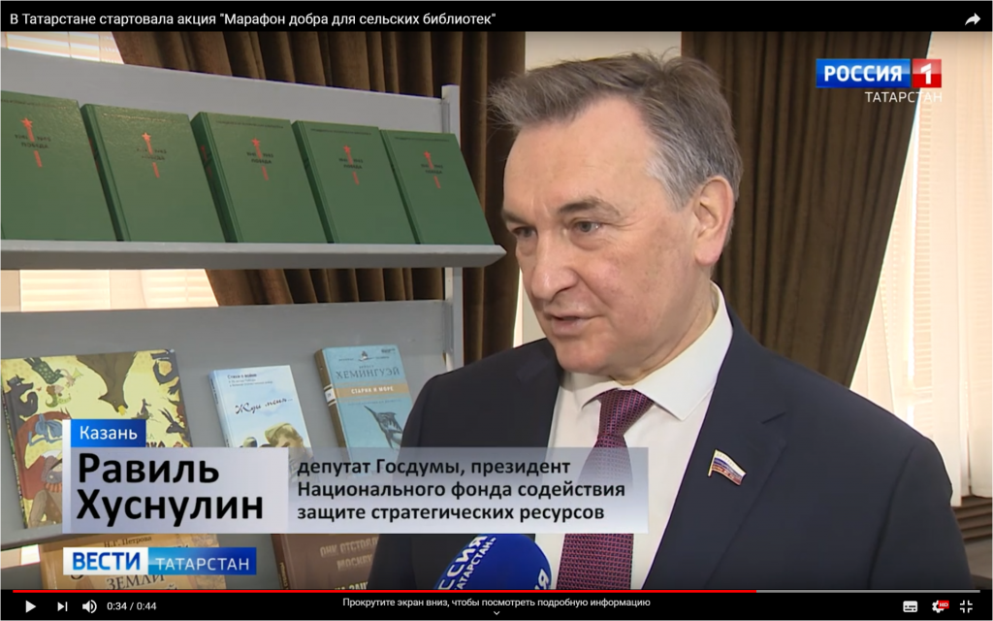

«*В малых населенных пунктах есть спрос на актуальные книги, интернет в сельских библиотеках не всегда доступен. Несмотря на то, что ведется системная работа по обновлению библиотечных фондов, сельские библиотеки нуждаются в поддержке здесь и сейчас. И в этой работе очень важны благотворительные, общественные инициативы и издательская группа «Эксмо-АСТ» совместно с Российским книжным союзом активно в них принимают участие. Ассортимент, который мы подобрали для этой акции, будет составлять более 350 наименований, из них более 200 – будут посвящены патриотической тематике, Великой Отечественной войне – это и воспоминания, и исторические хроники, и художественная литература. И, конечно, библиотекам будут переданы тома серии* ***«Победа»*** *проекта «Президентская историческая библиотека». В эту серию, подготовленную холдингом совместно с Российским историческим обществом, вошли пять томов произведений художественной прозы, поэзии, драматургии, публицистики, написанных в годы войны*», – рассказала директор по стратегическим коммуникациям издательской группы «Эксмо-АСТ» **Екатерина Кожанова**.

Всероссийская благотворительная акция «Марафон добра» стартовала **25 февраля** в Москве. Цель акции – популяризация чтения в российских регионах и повышение доступности книг для всех россиян.

В первый маршрут «Марафона добра» включены семь регионов. Акция пройдет в Татарстане и Дагестане, в Иркутской, Ростовской, Воронежской, Липецкой и Ярославской областях.

**Книжные новинки:**

## **Дмитрий Быков. Палоло, или Как я путешествовал**

**Дмитрий Быков** — блестящий публицист, со своим — особенным — взглядом на мир. А как иначе? Ведь он так много видел. Яркие, анекдотичные истории о самых разных поездках и восхождениях Быкова — от экзотического Перу до не столь далёкой Благодати — собраны в его новой книге **«Палоло, или Как я путешествовал*»****. «Мне не досталось пожить в самое любимое время — моэмовское, киплинговское, — а если бы досталось, оно бы наверняка не было любимым. Но поездка за палоло — это как раз такой моэмовский сюжет, и наверняка были бы смешные приключения, и что-то в этом есть от поэтической охоты за вдохновением — год ждёшь, чтобы один день всласть попользоваться. Короче, я мечтал об этой поездке так же страстно, как в свое время о поездке в далекий перуанский поселок Nahui, что и осуществилось с благословения редакции» -* Дмитрий Быков.

**Серия книг «Победа» проекта «Президентская историческая библиотека» (5 томов)**

В начале марта 2020 года в свободную продажу поступили книги серии «Победа» проекта «Президентская историческая библиотека». Все пять томов доступны для заказа по ссылке: <https://book24.ru/serie/biblioteka-pobedy-5522169/>.

Презентация книга прошла в рамках Международного культурного форума в Санкт-Петербурге, состоявшегося в ноябре

2019 года. Участники круглого стола «75‑летие Великой Победа: литература, кино, театр» обсудили проекты, посвященные юбилею Победы.

Издательская группа «Эксмо-АСТ» и Российское историческое общество при поддержке Российского книжного союза и ведущих научных институций страны представили антологию лучших произведений военных лет. В пять томов вошли произведения художественной прозы, поэзии, драматургии, публицистики, написанные непосредственно в годы войны.

*«Этот пятитомник несет в себе огромный эмоциональный заряд, ведь эти тексты являются первоисточниками, написанными очевидцами тех трагических событий»*, — говорит Олег Новиков.



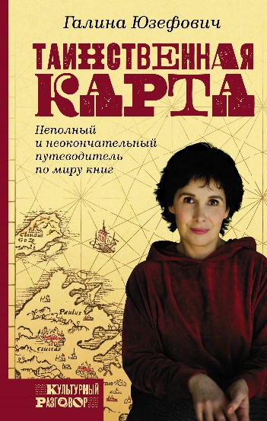**Мо Янь. Лягушки**

[](https://cdn.eksmo.ru/v2/ITD000000001049032/COVER/cover1.jpg)История Вань Синь — рассказ о том, что бывает, когда идешь на компромисс с совестью. Переступаешь через себя ради долга. Китай. Вторая половина XX века. Наша героиня — одна из первых настоящих акушерок, благодаря ей на свет появились сотни младенцев. Но вот наступила новая эра — государство ввело политику «одна семья — один ребенок». Страну обуял хаос. Призванная дарить жизнь, Вань Синь помешала появлению на свет множества детей и сломала множество судеб. Да, она выполняла чужую волю и действовала во имя общего блага. Но как ей жить дальше с этим грузом?

**Галина Юзефович. Таинственная карта. Неполный и неокончательный путеводитель по миру книг**

**Галина Юзефович** к исходу «десятых» стала, пожалуй, самым популярным книжным обозревателем в России. Она успевает вести еженедельную колонку на **«Медузе»** и 40-тысячный блог в фейсбуке, записывать подкаст **«Книжный базар»** и выступать с публичными лекциями, воевать с отечественными фантастами и соблазнять пирогами подписчиков своего инстаграма, читать курс современной литературы в Высшей школе экономики и обсуждать книги с предпринимателями в Бизнес-школе «Сколково», но главное — неустанно и вдохновенно рассказывать о чтении. Если вы хотите, чтобы ваше путешествие по книжному миру стало настоящим приключением — не забудьте взять с собой **«Таинственную карту»**: в ней хватает и увлекательных маршрутов, и кладов с литературными сокровищами. *«Галина Юзефович — первая, кто стал писать о прочитанном не для себя, а для читателей. Первая, кто стал рецензировать то, что ей самой понравилось, чтобы и других своей симпатией заразить, — а не для того, чтобы огнем и мечом зачистить мировую литературу от самозванцев и бездарностей. В конце концов я, как читатель, хочу, чтобы мне просто посоветовали — что там, в этом безбрежном океане слов, есть хорошего и мне еще неизвестного. И Галина Юзефович справляется с этим до того хорошо, что сама уже стала ролевой моделью для нового поколения критиков» -* **Дмитрий Глуховский.**

*«Галина Юзефович — один из лучших проводников по бесконечному лабиринту книжного мира. Ее рецензии увлекательны и завлекательны, остроумны и беспощадны, и — удивительно своевременны. Такого гида поискать надо!»*- **Алёна Долецкая.**

## **Джей Ди Вэнс. Элегия Хиллбилли**

Послевоенная Америка. Бабушка и дедушка Вэнса переезжают на север из района Аппалачей в Кентукки в надежде на лучшую жизнь. Им удается пробиться в средний класс. А их внуку – поступить и окончить юридический факультет престижного университета. Но с 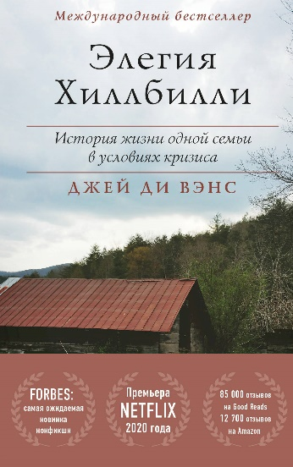каждой страницей открываются суровые подробности прошлой жизни героев. Алкоголизм и наркозависимость, детские травмы, нищета и безработица. С пронзительной искренностью и долей юмора Вэнс рассказывает о жизни своей семьи в безнадежных условиях. Где искать выход, когда вся твоя жизнь давно предопределена? Поддержка близких, примеры успеха и хорошее образование помогли герою навсегда выбраться из нищеты. Однако демоны прошлого до сих пор вмешиваются в его настоящее.

**Джен Синсеро. НЕ ТУПИ. Только тот, кто ежедневно работает над собой, живет жизнью мечты**

Эта книга – ваш личный тренер. Каждый день она будет поднимать боевой дух и заряжать на успех. Ее автор, знаменитая **Джен Синсеро**, призывает не сбавлять обороты на пути к успеху и ежедневно накачивать «мышцы крутости» в Духовном тренажерном зале. *«Успех – это способ существования, постоянной адаптации и роста. Чем больше вы делаете для своего успеха, тем легче становится путь»*, - раздается боевой клич Синсеро. «НЕ ТУПИ» - это книга-тренинг с упражнениями и техниками для ежедневной работы над собой. С его помощью вы повысите уровень энергии и сохраните осознанность и мотивацию даже в самые трудные времена.

**Маша Трауб. Или я сейчас умру от счастья.**

*****«Со мной такого точно не случится*», *«выдумка, так в жизни не бывает»* — часто повторяем мы, слушая историю чужой жизни и не понимая, что судьба уже стоит за плечом и посмеивается, готовясь преподнести сюрприз или планируя розыгрыш. Жизнь иногда напоминает мне маленького ребенка – ласкового и нежного, в то же время капризного и невыносимого. Иногда злого и беспощадного, не знающего границ дозволенного. И уже через минуту – дарящего такое счастье, что хочется умереть. Маша Трауб

**Джон Гришэм. Расплата**

Миссисипи, 1946 год. Пит Бэннинг был героем городка Клэнтон, идеальным южанином – ветераном войны, верным мужем, любящим отцом двоих детей, верующим христианином, преуспевающим фермером, добрым соседом. Но однажды осенним утром Пит Бэннинг встал пораньше, приехал в город… и хладнокровно убил приходского священника Декстера Белла. И 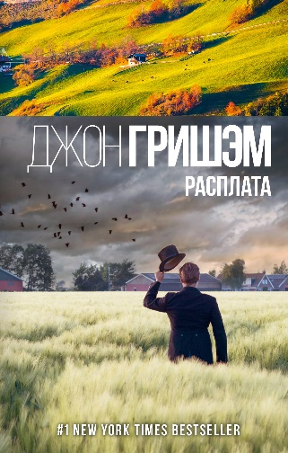единственное, что он говорит на допросах в полиции и своему адвокату: «Мне нечего сказать». Защитник Бэннинга понимает: ветеран действительно готов скорее отправиться на электрический стул, чем объяснить причину, толкнувшую его на преступление. И единственный шанс спасти клиента от казни – самому выяснить, что заставило его совершить ужасный поступок…

**Эбби Ваксман. Книжная жизнь Нины Хилл**

****Знакомьтесь, это **Нина Хилл**: молодая женщина, хороша собой и … убежденная интровертка. Она живет, замкнувшись в своем уютном мирке: работает в книжном магазине, любит все планировать и обожает своего кота по кличке Фил. Когда кто-то говорит, что кроме чтения существует другая жизнь, она просто пожимает плечами и берет с полки новую книгу. Внезапно умирает отец, которого Нина не знала, и тут обнаруживается, что «в наследство» он оставил ей кучу родственников. Она в панике, так как ей предстоит общаться с незнакомцами! Да еще заклятый враг оказывается милым, забавным мужчиной, который очень заинтересован в ней. Это катастрофа! Реальная жизнь гораздо сложнее книжной. Но новая семья, настойчивый поклонник и коктейль из приятных мелочей заставят Нину открыть новую страницу ее уже совсем не «книжной» жизни.

**Книга «Книжная жизнь Нины Хилл» - Бестселлер USA Today.**

**Матвеева Анна (Шеремет Анна Александровна). Картинные девушки**

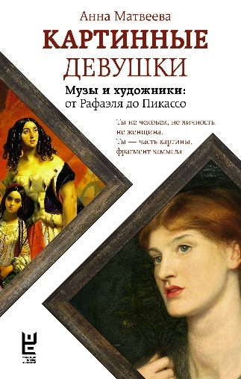**Анна Матвеева** — прозаик, финалист премий «Большая книга», «Национальный бестселлер»; автор книг «Завидное чувство Веры Стениной», «Девять девяностых», «Лолотта и другие парижские истории», «Спрятанные реки» и других. В книге **«Картинные девушки»** Анна Матвеева обращается к судьбам натурщиц и муз известных художников. Кем были женщины, которые смотрят на нас с полотен Боттичелли и Брюллова, Матисса и Дали, Рубенса и Мане? Они жили в разные века, имели разное происхождение и такие непохожие характеры; кто-то из них не хотел уступать в мастерстве великим, написавшим их портреты, а кому-то было достаточно просто находиться рядом с ними. *«Мои героини не всегда в полном смысле слова натурщицы, они — девушки с картин, «картинные девушки». Судьба каждой из них неразрывно связана с судьбой мастера, и, рассказывая о Форнарине, нельзя не говорить о Рафаэле, а история Ольги Хохловой не обойдётся без упоминаний Пикассо; совсем другим художником мог стать Боттичелли без своей Симонетты, Рембрандт — без Саскии, а Модильяни — без Жанны*» - Анна Матвеева.